Ведомственный центр телефонного обслуживания Росреестра
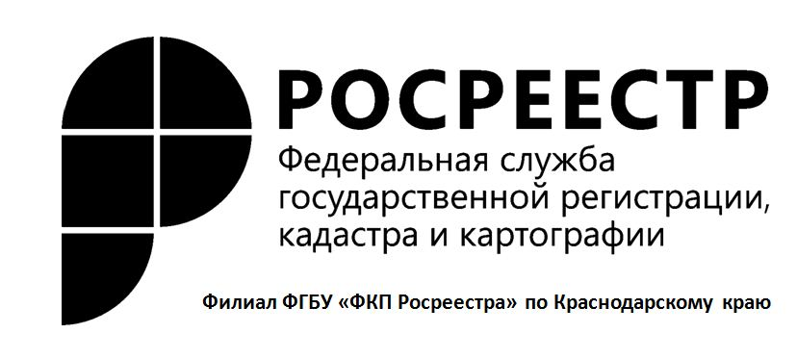
Ведомственный центр телефонного обслуживания Росреестра (ВЦТО) осуществляет телефонное обслуживание заинтересованных лиц, связанные с деятельностью Росреестра и федерального государственного бюджетного учреждения «Федеральной кадастровой палаты Федеральной службой государственной регистрации, кадастра и картографии» (ФГБУ «ФКП Росреестра») в сфере государственной регистрации прав на недвижимое имущество и сделок с ним, государственного кадастрового учета объектов недвижимости в соответствии с законодательством Российской Федерации.
Проект телефонного обслуживания был запущен Росреестром четыре года назад в рамках общей стратегии ведомости по повышению доступности и качества государственных услуг.
Данная услуга Росреестра, предназначена дляэффективного консультирования заинтересованных физических так и юридических лиц. Теперь граждане смогут как по телефону, так и по электронной почтеполучить бесплатно справочную информацию, консультацию о необходимых документах и действиях для постановки объекта недвижимости на государственный кадастровый учет и об осуществлении государственной регистрации прав на объект недвижимого имущества.
Для удобства заявителей ВЦТО Росреестра круглосуточно доступен телефон горячей линии: 8 (800) 100-34-34. Звонок из регионов России бесплатный.

Пресс-служба филиала ФГБУ "ФКП Росреестра" по Краснодарскому краю

